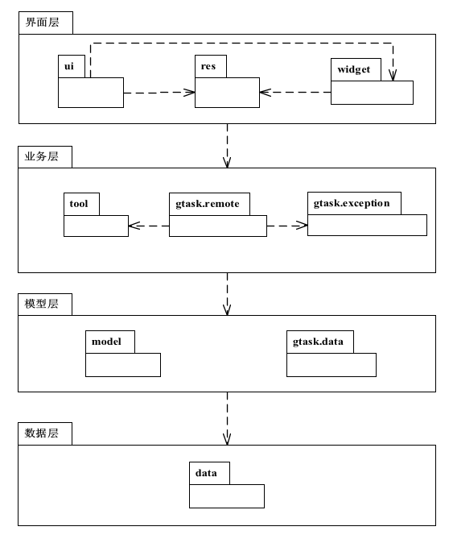
图1. 小米便签体系结构图
进一步描述各个包中类间的关系：

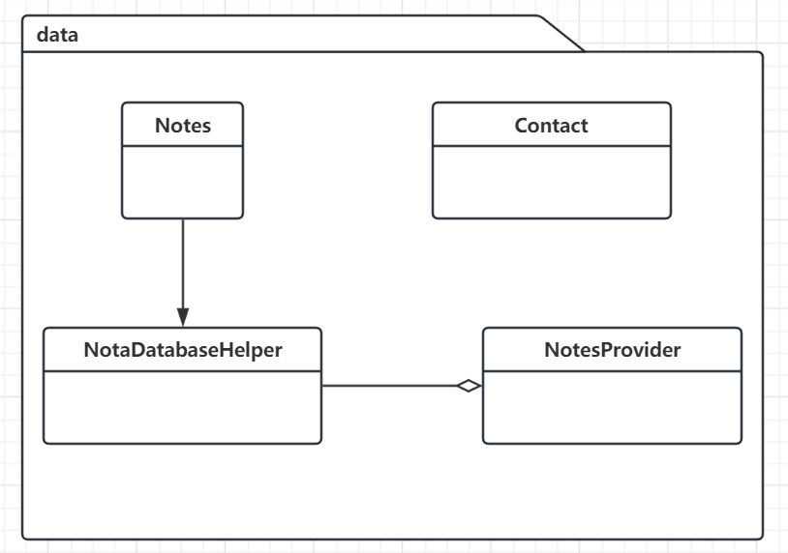
图2. data包中类间的关系图
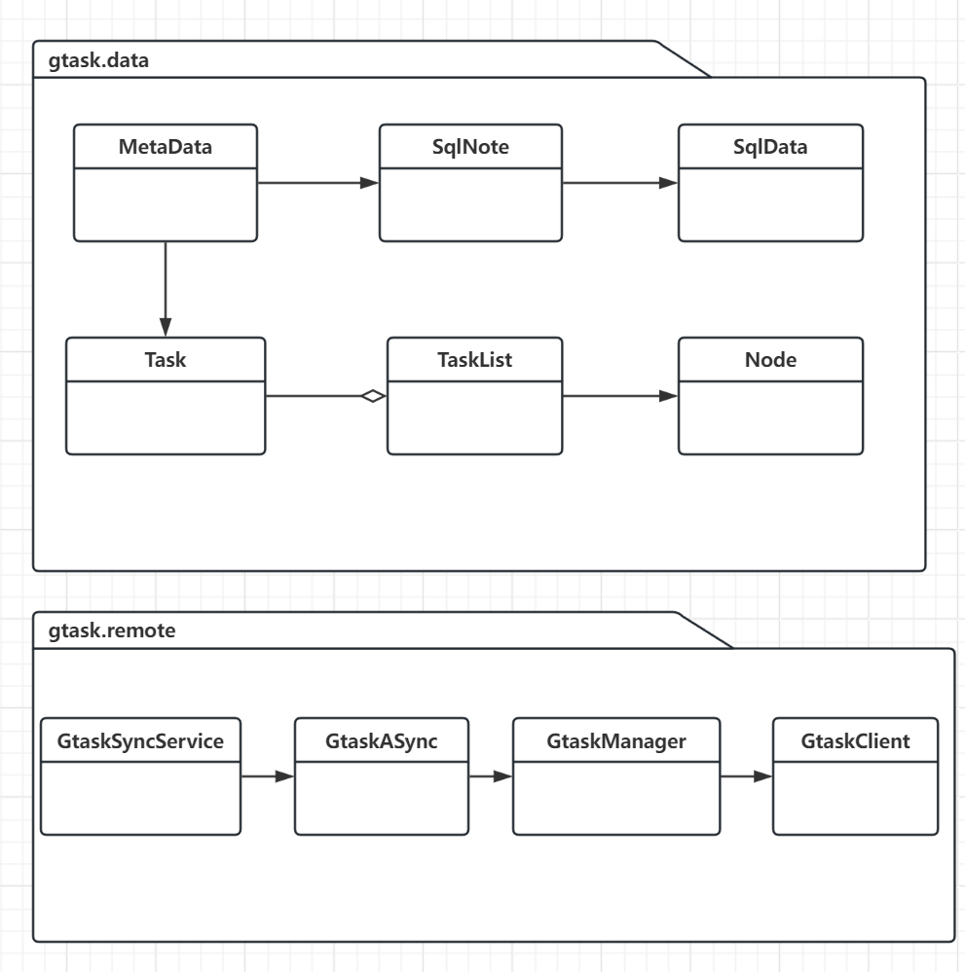
图3. gtask包中类间的关系图

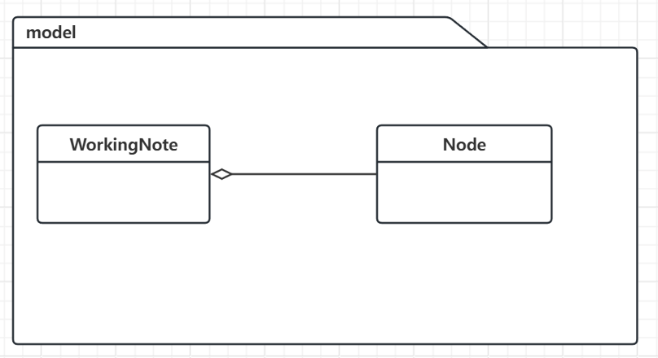
图4. model包中类间的关系图
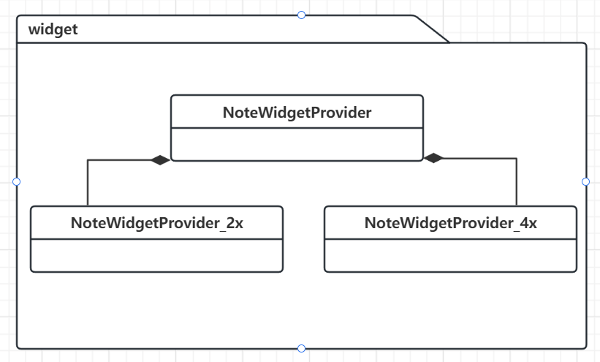
图5. widget包中类间的关系图

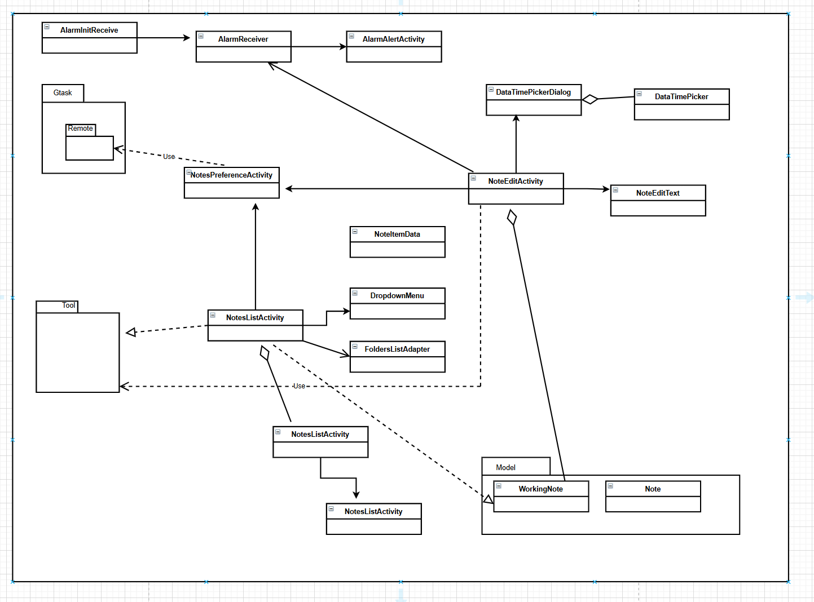
图6. ui包中类间的关系图
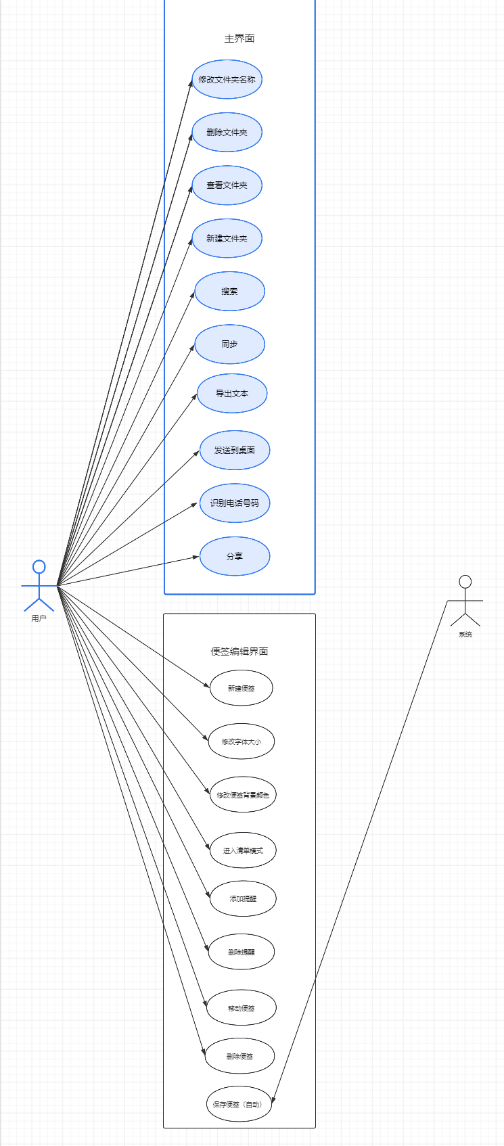
图7. 小米便签用例图

